NỘI DUNG BÀI HỌC CÔNG NGHỆ 9
BÀI 9 THỰC HÀNH
LẮP MẠCH ĐIỆN HAI CÔNG TẮC BA CỰC
ĐIỀU KHIỂN MỘT ĐÈN
I. DỤNG CỤ VẬT LIỆU VÀ THIẾT BỊ.
-Vật liệu, thiết bị: Dây dẫn điện,bóng đèn, đui đèn, công tắc 3 cực, cầu chì, bảng điện, băng cách điện.
- Dụng cụ: kìm điện, kìm tuốt dây, tua vít,tua vít.
II. NỘI DUNG VÀ TRÌNH TỰ THỰC HÀNH.
1.Công dụng của mạch đèn cầu thang.
Mạch này dùng để lắp cho cầu thang hoặc 2 công tắc 2 nơi khác nhau điều khiển 1 đèn.
2.Tìm hiểu công tắc ba cực.
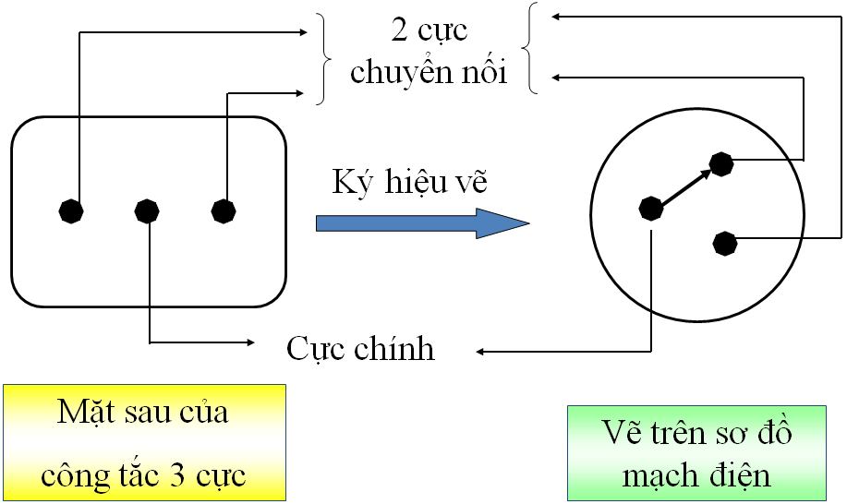
SO SÁNH CÔNG TẮC 2 CỰC VÀ CÔNG TẮC 3 CỰC
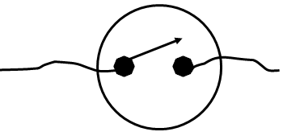
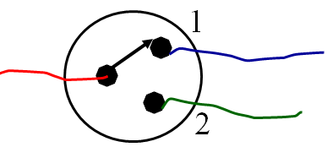
Giống nhau:
Có cấu tạo ngoài giống nhau: có vỏ và các bộ phận bên ngoài giống nhau.
Khác nhau:
Công tắc 2 cực: Bộ phận tiếp điện có 2 chốt 1 cực động 1 cực tĩnh, dùng để đóng cắt 1 dây dẫn
Công tắc 3 cực: Bộ phận tiếp điện có 3 chốt 1 cực động, 2 cực tĩnh, dùng để chuyển nối dòng điện.
3. Tìm hiểu sơ đồ nguyên lý.
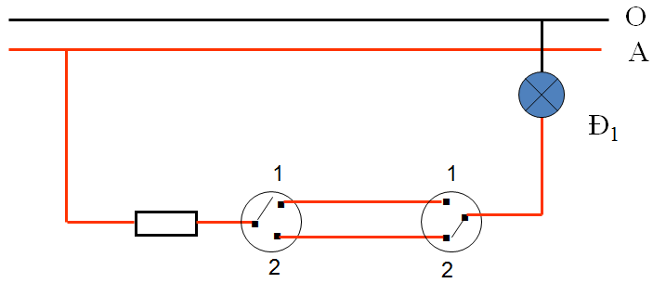
Sơ đồ nguyên lý hình 9.2 trang 41 SGK
- Cực 1 của hai công tắc nối với nhau, và cực 2 của hai công tắc cũng nối với nhau.
- Cầu chì , 2 công tắc 3 cực, và đèn mắc nối tiếp nhau
. Vẽ sơ đồ lắp đặt.

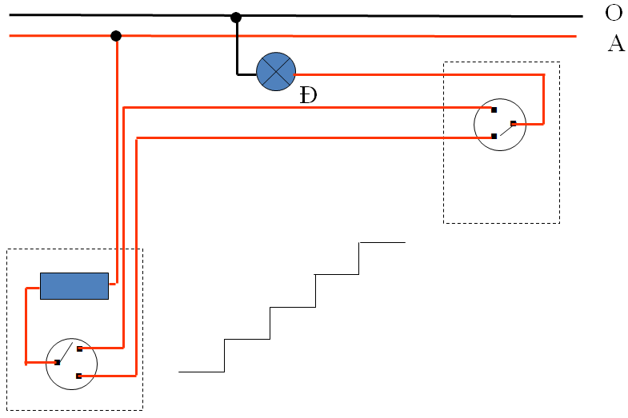
Vẽ sơ đồ lắp đặt
Dặn dò: học sinh tự vẽ sơ đồ lắp đặt dựa trên sơ đồ nguyên lý và lắp mạch điện vào bảng điện thực tế.
Trả lời câu hỏi:
Câu 1: Dựa vào sơ đồ lắp đặt trên nêu cách đấu dây hai công tắc ba cực với nhau như thế nào?
Câu 2: 2 cầu chì, 2 công tắc 3 cực, và đèn mắc với nhau như thế nào?

